佔得先機 | 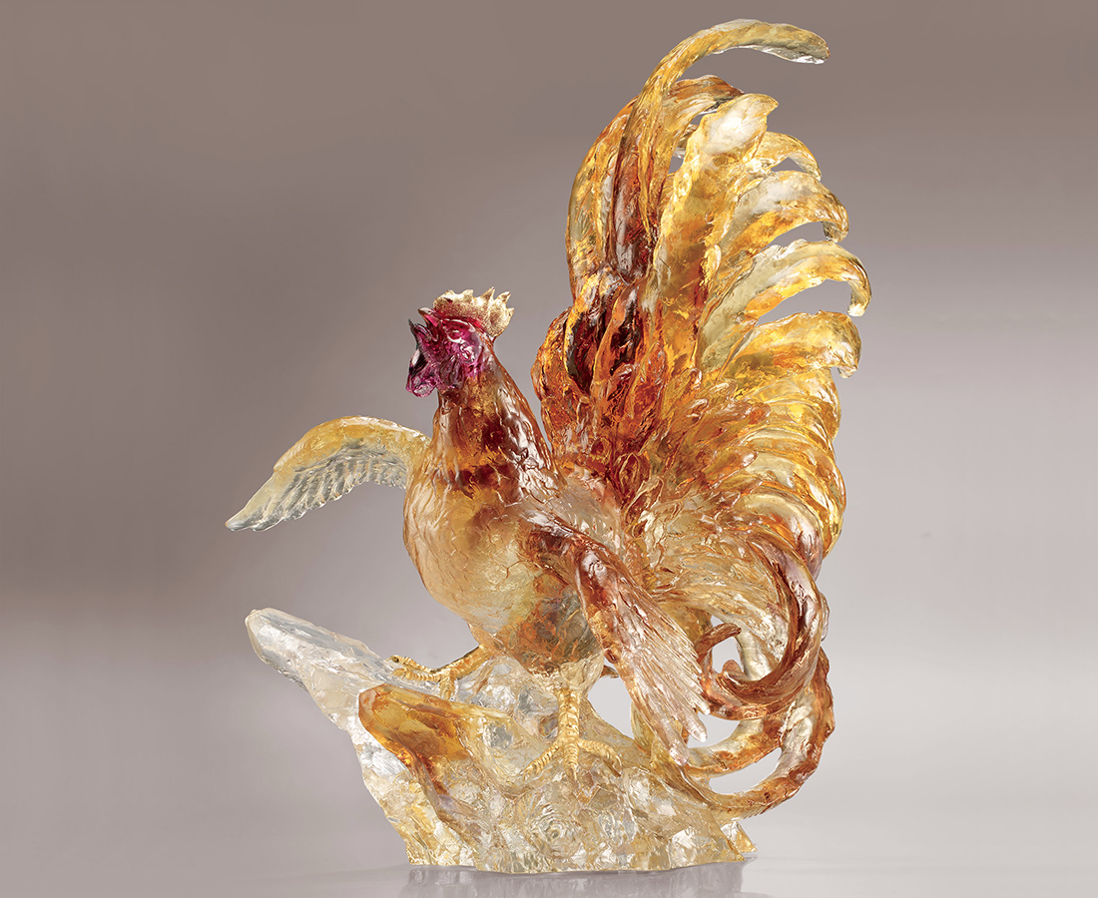
引吭高鳴 抖擻精神
萬丈豪情 步步踏實
這就是美好 勇氣 希望
Dynamic Rooster
Tittot makes this Dynamic Rooster to present a vibrant and lively image, inspiring everybody to face a new day with high spirit.

編號 | 1553720 | No | 1553720
名稱 | 佔得先機 | Name | Dynamic Rooster
顏色 | 紫金琥透＋金箔 | Color | purple, golden, amber, clear + gilding
尺寸 | 23.7 * 09 * 35.2 | Size | 23.7 * 09 * 35.2
重量 | 7.45 | Weight | 7.45
限量 | O | Limited Edition | O
售價 | NT$ 49800 | Price | NT$ 49800
 | RMB$ 11070 |  | RMB$ 11070

